Ouderraad “BS. De Klepper”

Graag laten u kennis maken met de leden van het bestuur van de ouderraad en de commissieleden.

Bestuur van de ouderraad:
Voorzitter: Bernadet Meijering  Ik ben getrouwd met Rene Bakker, moeder van Thijmen (groep 3) Jasmijn (groep 2) en Mathijs.  Tel. 0618802545  Email: b.meijering@gmail.com | 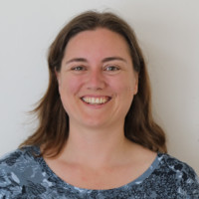
Vicevoorzitter: Ivonne Bellemakers  Ik ben getrouwd met Ruud Bellemakers, moeder van Finn (groep 2).  Tel. 06-23656161  Email: ivonne_hou@hotmail.com | 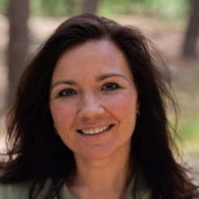
Secretaris: Marlies Janssens  Ik woon samen met Bart Valkenaars, moeder van Nena (groep 5-6) Mex (groep 3) en Riv (groep 1-2 A).  Tel. 06-22377133  Email: Marlies_janssens@hotmail.com | 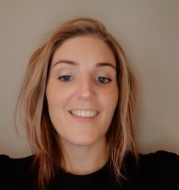
Penningmeester: Femke Neggers  Ik ben getrouwd met Bart Neggers, moeder van Oliver (groep 2) Daphne (peuterspeelzaal 't kwetternest) en Marlon Neggers (1 jaar).  Tel. 06-36330746  Email: femkeputman@msn.com | 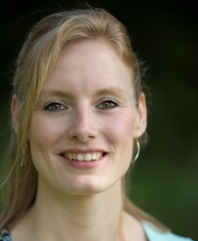
Lid: Jeroen van der Meijden
Ik ben getrouwd met Loes van der Meijden, vader van Huub (groep 1/2B) en Tuur (peuterspeelzaal 't Kwetternest)
Tel. 06-13746551 Email jeroenvandermeijden1977@gmail.com

Vanuit 8 commissies worden activiteiten georganiseerd samen met school en hiervan zijn de volgende ouders aanspreekpunt:

Commissieleden van de ouderraad:
Commissie kerkdiensten | Saskia Ooms, Kim Westerveld, Nienke Kuijken, Anja Tutelaers en Heidi Arts
Commissie sint en carnaval | Jolanda Buijs, Desi van de Wouw en Claudia Wouters
Commissie kerst | Suzan de Greef en Vera Bax
Commissie kijkmoeders | Scarlet van Moll
Commissie koningsspelen | Yvonne Gerrits en Marieke van Leeuwen
Commissie schoolfotograaf | Britt van Herk
Commissie leerplein | Marlies Janssens
Commissie schoolreisje | Vera Heesemans en Jane Kraaijvanger

We vergaderen 5 keer per jaar, eerst met alleen het bestuur en vervolgens met alle OR-leden. Vanwege de huidige corona-maatregelen zijn deze vergaderingen online.

Indien u vragen of opmerkingen heeft, kan u het beste iemand uit het bestuur benaderen.

